ESCOLA:
NOME:
ANO E TURMA: _____________ NÚMERO: _______ DATA:
PROFESSOR(A):

CIÊNCIAS – 3º ANO – 3º BIMESTRE

QUESTÃO 1

Alguns animais possuem diferentes tipos de membros que podem ser utilizados para locomoção. Marque com um X a alternativa que indica um animal que pode se deslocar de mais de uma maneira, com diferentes tipos de membros.

( A ) Cachorro.
( B ) Baleia.
( C ) Pombo.
( D ) Sapo.

QUESTÃO 2

Entre os animais abaixo, apenas um não é onívoro. Marque um X na alternativa que mostra um animal com hábitos alimentares diferentes dos demais.

( A ) Galinha.
( B ) Chimpanzé.
( C ) Gambá.
( D ) Onça-pintada.

QUESTÃO 3

Como são chamados os animais cujos embriões se desenvolvem em ovos, dentro do corpo da mãe? Marque um X na alternativa que apresenta o termo correto.

( A ) Ovíparos.
( B ) Ovovivíparos.
( C ) Onívoros.
( D ) Vivíparos.

QUESTÃO 4

Diferentes animais apresentam diferentes tipos de respiração. Marque um X na alternativa referente ao animal que realiza, exclusivamente, a respiração cutânea.

( A ) Formiga.
( B ) Perereca.
( C ) Abelha.
( D ) Minhoca.

QUESTÃO 5

Os filhotes de alguns animais apresentam características diferentes das de seus pais. Esses filhotes passam por transformações, conhecidas como metamorfose, até atingirem a vida adulta. Marque com um X a alternativa que indica um animal que não passa por metamorfose durante a vida.

( A ) Rã.
( B ) Tartaruga.
( C ) Borboleta.
( D ) Mosca.

QUESTÃO 6

Os animais vertebrados podem ser classificados em grupos; um desses grupos é o dos mamíferos. Marque um X na alternativa que indica um animal que não é classificado como mamífero.

( A ) Cobra-coral.
( B ) Gato.
( C ) Coelho.
( D ) Golfinho.

QUESTÃO 7

Complete os esquemas abaixo de acordo com o tipo de desenvolvimento dos embriões a que cada quadro se refere.

A : _________________________ |  | Os embriões se desenvolvem em ovos, que ficam fora do corpo da fêmea.
B : _________________________ |  | Os embriões se desenvolvem em ovos, que ficam no interior do corpo da fêmea.
C : _________________________ |  | Os embriões se desenvolvem em uma estrutura no interior do corpo da fêmea.

QUESTÃO 8

Alguns animais, ao nascerem, apresentam características diferentes das dos pais. Assinale abaixo verdadeiro ou falso para as afirmações.

A. Animais que apresentam características diferentes no nascimento e na fase adulta realizam um processo conhecido como metamorfose. ( ) FALSO/VERDADEIRO

B. A borboleta e a mosca são exemplos de animais que sofrem muitas transformações até atingirem a fase adulta. ( ) FALSO/VERDADEIRO

C. A lagarta é um dos estágios da vida de um pássaro. ( ) FALSO/VERDADEIRO

D. No primeiro estágio de desenvolvimento de uma rã, o animal vive fora da água. ( ) FALSO/VERDADEIRO

QUESTÃO 9

Classifique os animais abaixo em vertebrados e invertebrados. Marque um X nas opções adequadas.
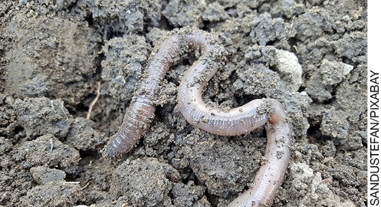  Minhoca. |  | Vertebrado.
 |  | Invertebrado.

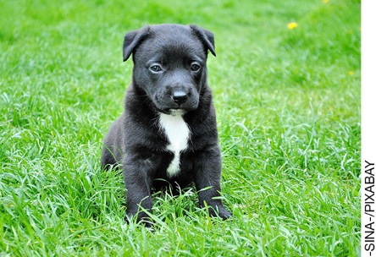  Cachorro. |  | Vertebrado.
 |  | Invertebrado.

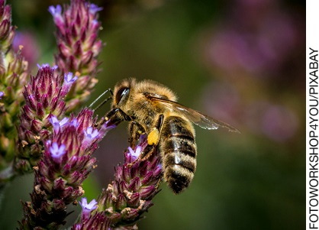  Abelha. |  | Vertebrado.
 |  | Invertebrado.

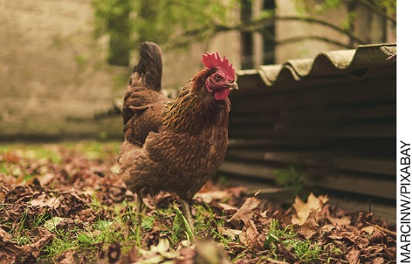  Galo. |  | Vertebrado.
 |  | Invertebrado.

QUESTÃO 10

Ligue os animais da coluna da esquerda ao tipo de respiração correspondente, na coluna da direita.

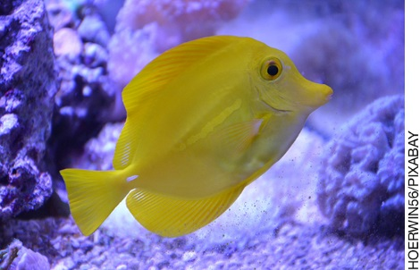 |  | Cutânea
 |  | Pulmonar
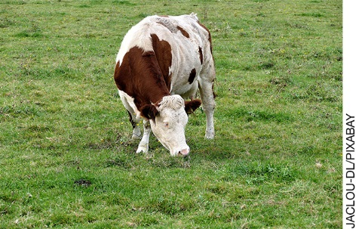 |  | Branquial

QUESTÃO 11

Ligue os animais da coluna da esquerda à sua principal forma de locomoção, descrita na coluna da direita.

 |  | Anda
Minhoca.
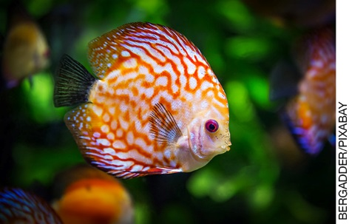 |  | Voa
Peixe.
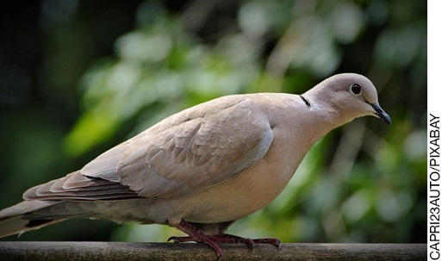 |  | Rasteja
Pombo.
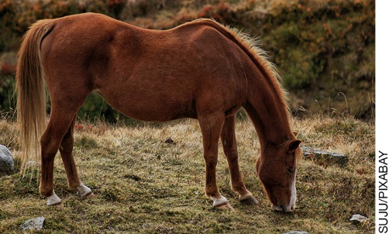  Cavalo. |  | Nada

QUESTÃO 12

Relacione a classificação dos animais vertebrados às suas características. Para isso, ligue os quadros da coluna da esquerda aos da coluna da direita.

Classificação dos animais vertebrados |  | Características
Anfíbios |  | Passam por metamorfose até atingirem a vida adulta.
Répteis |  | Têm o corpo coberto por escamas, placas ou carapaças.
Mamíferos |  | Têm o corpo coberto por penas.
Aves |  | Apresentam o corpo geralmente coberto por pelos.

QUESTÃO 13

Os mamíferos são animais vertebrados, vivíparos e de respiração pulmonar. Podemos citar a vaca e o ser humano como exemplos desse grupo. Qual a principal característica dos mamíferos que os distingue dos demais, em relação à alimentação de seus filhotes?

QUESTÃO 14

No espaço abaixo, desenhe dois animais em fase de reprodução cujos embriões se desenvolvem de maneira diferente um do outro. Classifique-os em ovíparos, vivíparos ou ovovivíparos.

QUESTÃO 15

Complete corretamente as frases com as palavras do quadro abaixo.

proteção temperatura locomoção carapaça nadadeiras pelos

A. Os peixes têm em seu corpo _____________________, estrutura que auxilia em sua _________________ na água.

B. As tartarugas são conhecidas por terem em sua pele um revestimento duro e resistente chamado ___________________________, que lhes auxilia na ______________ contra os predadores.

C. O corpo da maioria dos mamíferos é coberto por______________. Essa característica lhes confe
re, além de proteção, maior controle da sua _______________________________ corporal.

Ciências – 3º ano – 3º bimestre

Interpretação a partir das respostas dos alunos e reorientação para planejamento

Questão 1
Esta questão avalia a capacidade de identificar características das formas de deslocamento dos animais mais comuns, que estão mais próximos ao ambiente do aluno.
Resposta: Alternativa C.
Caso assinale a alternativa A, é provável que o aluno não tenha levado em conta que a questão se refere a diferentes tipos de membros, considerando que o cachorro, por ter quatro patas, utiliza mais de um membro para se locomover. Nesse caso, seria interessante trabalhar novamente o conteúdo, dando ênfase às funções dos membros nos animais e deixando claro que alguns animais apresentam mais de um tipo de membros que podem ser utilizados para locomoção.
Caso assinale a alternativa B, pode ser que o aluno considerou que os diferentes formatos de nadadeiras são caracterizados como sendo tipos diferentes de membros. Nesse caso, assim como no caso da alternativa anterior, é preciso deixar claro que as nadadeiras, mesmo em diferentes formatos, são utilizadas para a natação.
No caso de a alternativa D ser a selecionada, pode ser que o aluno tenha levado em conta que sapos podem saltar, caminhar e até nadar, porém em todos os casos os membros utilizados são os mesmos. Seria possível criar uma atividade que explore essa possibilidade, mostrando que alguns animais podem utilizar os mesmos tipos de membros em diferentes maneiras de locomoção.

Questão 2
Esta questão avalia a capacidade de identificar os tipos de alimentos de alguns animais.
Resposta: Alternativa D.
Caso algum aluno marque a alternativa A, mostre a ele fotos de galinhas se alimentando de pequenos animais. Muitos alunos relacionam a alimentação da galinha somente a vegetais, como milho; após mostrar as fotos, pergunte ao aluno, novamente, se a galinha é um animal onívoro, carnívoro ou herbívoro.
Caso algum aluno marque as alternativas B ou C, sugerimos que ele realize uma pesquisa, na internet ou em livros, sobre os hábitos alimentares do gambá e do chimpanzé. Em seguida, esse aluno deverá apresentar para a turma as informações que encontrou durante a pesquisa.

Questão 3
Esta questão avalia a capacidade de identificar características relacionadas à reprodução de alguns animais.
Resposta: Alternativa B.
Caso algum aluno marque as alternativas A ou D, pode ser que ele não tenha compreendido as características de cada tipo de desenvolvimento embrionário que os animais podem ter. Nesse caso, sugerimos que apresente imagens de alguns animais prenhes ou que estejam chocando ovos e peça ao aluno que cite as diferenças entre o desenvolvimento dos filhotes de cada um desses animais. Em seguida, retome os conceitos de animais ovíparos e vivíparos.
Caso algum aluno marque a alternativa C, possivelmente ele não percebeu que o termo onívoro se refere à classificação dos animais quanto à sua alimentação. Nesse caso, retome esse conteúdo com o aluno, estimulando-o a citar e diferenciar os animais onívoros, carnívoros e herbívoros.

Questão 4
Esta questão avalia a capacidade de identificar características da respiração de animais comuns, próximos ao ambiente do aluno.
Resposta: Alternativa D.
Caso algum aluno marque as alternativas A ou C, pode ser que ele tenha confundido a respiração traqueal com a respiração cutânea. Nesse caso, é importante que sejam trabalhadas as diferenças entre esses dois tipos de respiração. Apresente ao aluno esquemas que explicam esses tipos de respiração. Cite também características do corpo da minhoca que estão relacionadas ao tipo de respiração cutânea.
Se o aluno marcar a alternativa B, ele pode não ter compreendido que as pererecas têm a respiração cutânea como auxiliar à respiração pulmonar; portanto, seria interessante retomar o assunto para sanar as dúvidas quanto à respiração dos anfíbios.

Questão 5
Esta questão avalia a capacidade de descrever e comunicar as alterações que ocorrem, desde o nascimento, em animais de diferentes meios terrestres ou aquáticos.
Resposta: Alternativa B.
Se o aluno marcar as alternativas A, C ou D, pode ser que ele não tenha compreendido como se dá o desenvolvimento de animais que sofrem metamorfose, sendo necessário que o assunto seja retomado com uma abordagem diferente da adotada anteriormente. Uma sugestão seria mostrar aos alunos a fase larval da mosca, da rã e da borboleta e, em seguida, mostrar imagens da fase adulta. Em seguida, peça que eles comparem as características desses animais nessas diferentes fases e solicite que citem as principais diferenças que perceberam. Por último, mostre um filhote de tartaruga e uma tartaruga adulta. Peça aos alunos que comparem esses animais e digam o que perceberam.

Questão 6
Esta questão permite ao professor verificar se os alunos conseguem comparar características de alguns animais vertebrados animais e organizá-los em grupos com base nessas características (presença de penas, pelos, escamas, bico, garras, antenas, patas, etc.).
Resposta: Alternativa A.
Se o aluno marcar a alternativa B, C ou D, pode ser que ele não tenha compreendido a organização dos vertebrados em grupos diferentes, segundo suas características corporais. É importante expor as diferenças existentes.

Questão 7
Esta questão permite que o professor verifique se os alunos identificam características relacionadas à reprodução de alguns animais.
Resposta: A – Ovíparos; B – Ovovivíparos; C – Vivíparos.
Verifique as respostas dos alunos. Caso algum aluno tenha inserido um termo que não está relacionado aos tipos de desenvolvimento dos embriões, peça a ele que pesquise o termo que empregou e compare com as informações apresentadas na questão.
Caso algum aluno tenha inserido os termos “ovíparos”, “ovovivíparos” e “vivíparos” de forma inadequada, verifique se ele reconhece as maneiras pelas quais pode ocorrer o desenvolvimento dos embriões, a partir de uma nova leitura da questão. Se, ainda assim, ele não reconhecer o equívoco, retome com ele os conceitos de ovíparos, ovovivíparos e vivíparos, destacando as diferenças entre eles.

Questão 8
Esta questão avalia se os alunos reconhecem os diferentes estágios da vida dos animais que sofrem metamorfose, sejam aquáticos ou terrestres.
Resposta: V; V; F; F.
Espera-se que os alunos identifiquem que os animais citados sofrem metamorfose ao longo da vida, passando por diversas transformações. Caso os alunos sintam dificuldade em responder à questão, promova atividades de identificação de cada fase na vida das moscas, borboletas e sapos. Peça para que identifiquem cada fase e reconheçam o animal, em qualquer uma das fases do desenvolvimento. Oriente-os para que se atentem a características relacionadas aos ambientes em que cada animal vive nas diferentes fases e também nas mudanças que ocorrem durante a metamorfose.

Questão 9
Esta questão permite verificar se os alunos compreenderam o conceito de vertebrado e invertebrado e, a partir da observação de características dos animais, são capazes de classificá-los.
Resposta: minhoca – Invertebrado; Cachorro – Vertebrado; Abelha – Invertebrado; Galo – Vertebrado.
Caso algum aluno tenha classificado os animais de forma equivocada, pergunte qual foi o critério que ele utilizou para classificar esses animais. A partir das respostas do aluno, verifique se ele compreendeu o conceito de animais vertebrados e animais invertebrados. Caso não esteja claro para o aluno, reconsidere a abordagem desses conceitos.
Caso o aluno tenha compreendido os conceitos de animais vertebrados e invertebrados, peça que ele avalie novamente o corpo dos animais da atividade e verifique se alteraria suas respostas. Em seguida, mostre a ele imagens ampliadas dos animais classificados de forma inadequada e analise com ele as características do corpo desses animais.

Questão 10
Esta questão avalia a habilidade de reconhecer o tipo de respiração de alguns animais.
Resposta: Peixe – branquial; boi – pulmonar; minhoca – cutânea.
Caso os alunos encontrem dificuldade em responder à questão, apresente atividades que os auxiliem a compreender cada tipo de respiração. Comente que a umidade da pele das minhocas facilita a entrada e saída do gás oxigênio do corpo delas. Explique também que os mamíferos possuem respiração pulmonar e dê o exemplo do próprio ser humano. Atividades que mostram a expansão e contração do nosso tórax auxiliam os alunos a compreenderem esse conceito. Por fim, estabeleça uma comparação com os peixes, que, em sua maioria, apresentam respiração branquial, absorvendo o gás oxigênio presente na água por meio das brânquias.

Questão 11
Esta questão permite ao professor verificar se os alunos identificam as principais formas de locomoção de alguns animais.
Resposta: Minhoca – rasteja; peixe – nada; pombo – voa; cavalo – anda.
Caso algum aluno não relacione corretamente um ou mais animais à sua respectiva forma de locomoção, avalie quais foram os animais que ele teve dificuldades em classificar. Em seguida, pergunte ao aluno quais partes do corpo esses animais possuem e utilizam para se locomover. A partir das respostas dele, leve-o a relacionar as partes do corpo com os principais modos de locomoção desses animais.
Seria interessante mostrar pequenos vídeos ou desenhos desses e de outros animais em locomoção. Solicite que os alunos observem o ambiente onde esses animais vivem. Isso também contribui para que eles percebam qual o modo de locomoção de cada animal, relacionando-o com o meio em que vive.

Questão 12
Esta questão avalia a capacidade dos alunos em identificar as principais características dos animais vertebrados, classificando-os de acordo com elas.
Resposta: anfíbios: passam parte da vida na água doce e, quando adultos, podem viver tanto na água como sobre o solo; répteis: têm o corpo coberto por escamas, placas ou carapaças; aves: têm o corpo coberto por penas, apresentam bico e duas asas; mamíferos: apresentam o corpo geralmente coberto por pelos.
Espera-se que os alunos consigam classificar os vertebrados de acordo com as suas características. Caso o aluno encontre dificuldades, pode-se promover uma espécie de jogo da memória em que ele irá associar a imagem de um animal às suas características. Podem ser feitas várias cartas, cada uma delas com uma característica, e o aluno irá perceber que, em alguns casos, a característica pode ser comum a grupos diferentes, como a respiração pulmonar de aves e mamíferos.

Questão 13
Esta questão avalia a capacidade de identificar as características que diferem os mamíferos de outras classes de animais.
Resposta: Espera-se que o aluno cite a capacidade de produzir leite (fêmeas) e amamentar os filhotes como diferenças em relação aos demais animais. Se os alunos encontrarem dificuldade em responder à questão, peça para que produzam uma lista contendo alguns animais que conhecem e auxilie-os a identificar as características de cada um deles. Dessa forma, ficará mais fácil separá-los por grupos, de acordo com as características em comum. Leve-os a perceber que a produção de leite é comum entre os mamíferos e os diferencia de outros grupos de animais, como os ovíparos, por exemplo.

Questão 14
Esta questão avalia a capacidade de identificar o modo de reprodução dos animais e classificá-los.
Resposta: Espera-se que os alunos desenhem algum tipo de ave (uma galinha, por exemplo) e o classifique como ovíparo. Além disso, espera-se que, no desenho, ele faça a ave em cima dos ovos. O aluno pode também desenhar um mamífero prenhe, ou seja, com a barriga bem grande, para mostrar que o desenvolvimento do embrião é interno. Por ser mais difícil de desenhar, talvez os alunos não coloquem exemplos de animais ovovivíparos, mas pode ser que desenhem uma cascavel, representando seu corpo com um formato de um ovo.
Caso os alunos tenham dificuldade em responder à questão, seria interessante reproduzir vídeos curtos com o nascimento de animais que eles conhecem, como cães, tartarugas e pintinhos.

Questão 15
Esta questão avalia a habilidade de identificar o tipo de revestimento corporal de alguns animais e as estruturas relacionadas à locomoção.
Reposta: A – nadadeiras; locomoção/B – carapaça; proteção/C – pelos; temperatura.
Caso algum aluno sinta dificuldade em responder à questão, procure mostrar imagens detalhadas (ampliadas) dos animais citados, como a tartaruga ou o peixe, para que ele visualize a diferença de cada revestimento corporal e identifique as nadadeiras dos peixes. É comum alguns alunos acharem que a tartaruga pode deixar o casco, o que não está correto. Comente que o casco está interligado ao corpo da tartaruga e que ela não pode viver sem ele.
Relacione as características do pelo dos mamíferos com a manutenção da temperatura corporal. Relacione também as características das carapaças com a proteção do animal.
Quanto às nadadeiras, explique que o formato delas auxilia o peixe a manter a estabilidade e o equilíbrio, entre outras funções.

Grade de correção
Ciências – 3º ano – 3º bimestre
Escola:
Aluno:
Ano e turma: |  | Número: |  |  | Data:
Professor(a):
Questão | Habilidade avaliada |  | Gabarito | Resposta apresentada pelo aluno |  | Reorientação de planejamento | Observações
1 | Esta questão avalia a capacidade de identificar características das formas de deslocamento dos animais mais comuns, que estão mais próximos ao ambiente do aluno. |  | Alternativa C
2 | Esta questão avalia a capacidade de identificar os tipos de alimentos de alguns animais. |  | Alternativa D
3 | Esta questão avalia a capacidade de identificar características relacionadas à reprodução de alguns animais. |  | Alternativa B
(continua)

(continuação)
4 | Esta questão avalia a capacidade de identificar características da respiração de animais comuns, próximos ao ambiente do aluno. | Alternativa D
5 | Esta questão avalia a capacidade de descrever e comunicar as alterações que ocorrem, desde o nascimento, em animais de diferentes meios terrestres ou aquáticos. | Alternativa B
6 | Esta questão permite ao professor verificar se os alunos conseguem comparar características de alguns animais vertebrados animais e organizá-los em grupos com base nessas características (presença de penas, pelos, escamas, bico, garras, antenas, patas, etc.). | Alternativa A
(continua)

(continuação)
7 | Esta questão permite que o professor verifique se os alunos identificam características relacionadas à reprodução de alguns animais. | A – Ovíparos; B – Ovovivíparos; C – Vivíparos.
8 | Esta questão avalia se os alunos reconhecem os diferentes estágios da vida dos animais que sofrem metamorfose, sejam aquáticos ou terrestres. | V; V; F; F.
9 | Esta questão permite verificar se os alunos compreenderam o conceito de vertebrado e invertebrado e, a partir da observação de características dos animais, são capazes de classificá-los. | Minhoca – Invertebrado; Cachorro – Vertebrado; Abelha – Invertebrado; Galo – Vertebrado.
10 | Esta questão avalia a habilidade de reconhecer o tipo de respiração de alguns animais. | Peixe – branquial; Boi – pulmonar; minhoca – Cutânea.
11 | Esta questão permite ao professor verificar se os alunos identificam as principais formas de locomoção de alguns animais. | Minhoca – rasteja; peixe – nada; pombo – voa; cavalo – anda.
(continua)

(continuação)
12 | Esta questão verifica se os alunos identificam as principais características dos animais vertebrados, classificando-os de acordo com elas. | Anfíbios – Passam parte da vida na água doce e, quando adultos, podem viver tanto na água como sobre o solo.  Répteis – Têm o corpo coberto por escamas, placas ou carapaças.  Aves – Têm o corpo coberto por penas. Apresentam bico e duas asas.  Mamíferos – Apresentam o corpo geralmente coberto por pelos.
13 | Esta questão avalia a capacidade de identificar as características que diferem os mamíferos de outras classes de animais. | Espera-se que o aluno cite a capacidade de produzir leite (fêmeas) e amamentar os filhotes como diferenças em relação aos demais animais.
(continua)

(continuação)
14 | Esta questão avalia a capacidade de identificar o modo de reprodução dos animais e classificá-los. | Desenho de seres ovíparos, como aves, ou mamíferos, como vacas.
15 | Esta questão avalia a habilidade de identificar o tipo de revestimento corporal de alguns animais e as estruturas relacionadas à locomoção. | A – nadadeiras; locomoção/B – carapaça; proteção/C – pelos; temperatura.

